**COURS 4- MATIÈRE POUR LE TEST 1**

1. **La jurisprudence**

Jurisprudence :

* Ensemble des décisions rendues par les tribunaux
* Une des sources de droit positif

Jugement : décision du tribunal. A l’autorité de chose jugée : les mêmes partis ne peuvent pas demander au même tribunal de se repencher sur la question, la décision a été rendue (sous réserve d’un appel)

* A un rôle dans l’évolution du droit, son application et son élaboration

Quel est le rôle de la jurisprudence dans l’élaboration du droit? :dépend du système dans lequel on est. On aborde cette question de 4 manières

1. Dans le système de common law (droit public)
2. Dans le système civiliste (droit privé)
3. Convergence entre ces 2 systèmes
4. Ce qui en est au QC (ou les 2 traditions coexistent)
5. **La jurisprudence dans la common law**

* Jurisprudence au centre de l’élaboration du droit
* Le juge aura le pouvoir d’élaborer le droit

2 grandes sources/familles dans ce système

1. La Statue Law

Le produit de la législation.

Vue comme une exception de la Common Law

* Lorsqu’il y a une Statue Law, le tribunal se doit de la respecter, elle écarte le principe de Common Law

1. La Common Law

Le produit des tribunaux (règles jurisprudentielles élaborées par les juges au cas par cas)

* Grande force : sa souplesse
* Faiblesse : manque de stabilité/prévisibilité

Techniques pour augmenter stabilité

* Règle du précédent obligatoire: un tribunal est tenu d’appliquer la règle établie avant lui par un tribunal supérieur

Précédent porte sur la *ratio decidendi*: motif qui a déterminé la décision du tribunal et se distingue de l’*obiter dictum* (éléments facultatifs)

Distinguishing : Le juge peut très bien écarter *la ratio decidendi* s’il considère qu’elle est différente des circonstances présentes

1. **La jurisprudence dans la tradition civiliste**

* Pas uniquement la tradition française (bien que celle-ci ait influencé beaucoup le Québec)
* Rôle de la jurisprudence (conception française) : il est de tradition de dire que la jurisprudence n’est pas une source de normativité/droit, mais plutôt une source de droit persuasive.
* Rôle du juge : interpréter la loi (« bouche de la loi »)
* Tribunal n’est JAMAIS tenu de suivre ce qu’un tribunal antérieur a décidé
* Autorité de persuasion varie en fonction de l’ancienneté de la jurisprudence et la constance de celle-ci (augmente son autorité)

1. **La convergence des 2 traditions**

Certains rapprochements entre les 2 traditions.

Rapprochement général : se constate dans les 2 sens

* Common Law :
* Aujourd’hui, la loi a pris une place extrêmement importante dans le système de Common Law (rééquilibrage entre Statue et Common Law)
* Certains domaines en particulier : droit famille, fiscal… ou Statue Law prend plus de place
* Droit civil :
* Rapprochement dans rôle et place de la jurisprudence, on constate que la jurisprudence fait évoluer le droit et contribue à sa production
* Juge a un rôle dans l’interprétation, le développement du droit : peut l’adapter et combler les vides de la loi qui n’est parfois pas assez précise
* Ex : Abus de droit est une théorie développée par les tribunaux

Malgré ce rapprochement, il demeure certaines distinctions :

Droit civil :

-Pas de précédents obligatoires

- Jurisprudence source de droit persuasive

En droit québécois : au-delà du rapprochement général, il y aura une hybridation dans notre système quant au rôle de la jurisprudence et du juge

1. **La situation au Québec**

Différente dû à la coexistence dans les 2 systèmes : amène mixité de notre droit qui se fait ressentir bcp dans le droit civiliste.

Ex : C.c.Q. très inspiré de la Common Law

Cette mixité se fait beaucoup sentir par notre conception du droit et du rôle de la jurisprudence.

Si on avait une conception plus hermétique : dans le droit privé, la jurisprudence n’aurait pas la même forme.

Ex : en droit anglais le juge tente de convaincre le lecteur, alors qu’en droit civil le juge ne fait qu’interpréter et statuer

En droit québécois, autant en civil qu’en common law, la jurisprudence prend la même forme da sn les deux traditions, a le même rôle (les juges traitent autant de questions civiles que de common law)

= style de la jurisprudence est une bonne illustration de la mixité de notre système

Lorsqu’on se pose la question de l’autorité de la jurisprudence en droit québécois : en réalité, le rôle de la jurisprudence est identique en public et en privé. Un jugement sera une autorité obligatoire lorsque issue d’une Cour Supérieure, peu importe si la décision précédente était dans la même tradition

Rôle de la jurisprudence en droit civil se rapproche de celui qu’il a dans la Common Law.

**La doctrine**

-Ensemble des écrits juridiques (portant sur le droit)

- Peut être un livre, un commentaire législatif, un article de revue scientifique publié par un Ordre professionnel, …

Rôle important dans l’élaboration et évolution du droit

* N’est pas une source de droit, mais a une influence sur l’évolution du droit
* A) Influence sur le législateur : prendra en compte ce que les auteurs ont écrit sur la situation actuelle lorsqu’il modifie ou élabore une loi
* B) Influence sur les tribunaux : les juges utilisent la doctrine comme influence de persuasion, pour motiver et renforcer leur décision, pour convaincre le lecteur

C’est donc encore une fois une situation particulière au QC dans civiliste : la doctrine est intégrée dans la jurisprudence

On peut distinguer 2 périodes où les formes de la doctrine étaient distinctes

Au début :

Au QC, doctrine est essentiellement une doctrine de praticien : de juge, d’avocat, de praticien (n’existe pas d’université en droit!)

À partir des années 50 :

Formation d’une carrière universitaire de droit au Québec- on enseigne le droit comme profession principale/exclusive.

Cette génération donne une place bcp plus importante à la doctrine québécoise- on aura plus d’ouvrages (destinés à une clientèle étudiante et professionnelle)

Cette doctrine universitaire fait en sorte que la doctrine québécoise a pris une place bcp plus grande- les sources doctrinales étrangères sont moins utilisés

**Conclusion**

Rôle de la doctrine et jurisprudence varie.

Doctrine toujours persuasive (on évalue son autorité qui varie en fonction de plusieurs critères , jurisprudence soit contraignante (on l’applique) ou persuasive (on évalue son autorité qui varie en fonction de plusieurs critères).

**Bien citer nos sources**

Dans une référence, la loi, le règlement ou l’intitulé (pas le c.), de la monographie est en italique.

Ex : *Lejeune* c. *Cumis Insurance Society Inc*., [1988] R.J.Q. 1 (C.A.)

Le titre d’un article juridique est entre guillemets, et ou l’abréviation du nom de la revue est en italique.

*à la main, l’italique est remplacé par le soulignement

Abréviations sont de plus en plus utilisées :

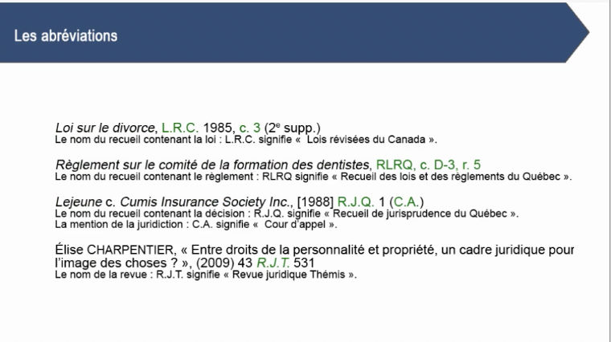

Emploi du point entre les lettres obligatoire.

*Exceptions comme dans RLRQ, cela signifie qu’il s’agit d’une recommandation du ministre de la Justice quant à la façon de citer

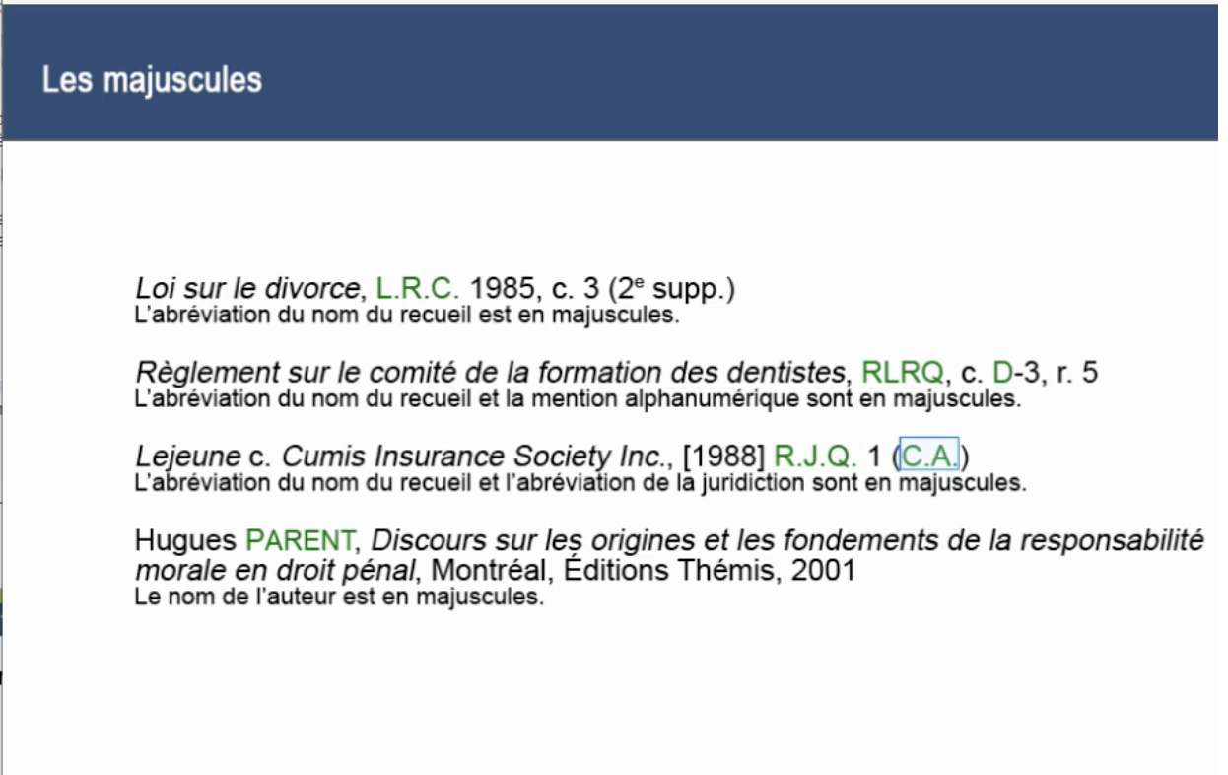

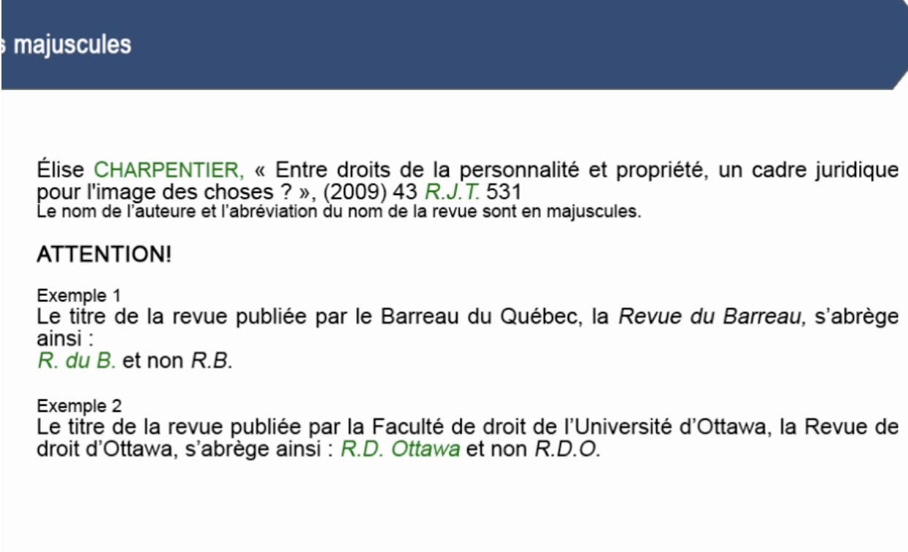

**Recherche juridique :**

4-**Détermination des questions**

La détermination des questions et du cadre juridique comporte deux étapes.

1. il faut identifier la **compétence législative**, selon le partage des compétences prévalant dans le système fédéral canadien.
2. une **stratégie de recherche** doit être élaborée, en identifiant les concepts et les mots-clés relatifs à la situation et qui seront employés pour faire la recherche.

Ces étapes permettent d’éviter 2 erreurs

1. Effectuer une recherche dans le mauvais domaine (bien lire la doctrine et identifier législation présente !!!)
2. Commencer trop rapidement une recherche ( réfléchir à sa stratégie de recherche, connaître législation applicable, identifier meilleurs outils de recherche et mots-clés !!!)
3. **Identifier la compétence législative**

* Fédéralisme entraîne partage des compétences législatives entre le fédéral et le provincial (Art. 91 à 95 de la *Loi constitutionnelle de 1867*).
* TOUJOURS se demander si la question à traiter relève d’une compétence provinciale ou fédérale avant de débuter
* ATTENTION : certaines compétences sont partagées, zones grises et de chevauchement
* **Fédéral a une compétence législative résiduelle pour toutes les matières qui ne sont pas du ressort exclusif des provinces**

1. **Élaborer une stratégie de recherche**

Accomplir les actions suivantes :

1. Déterminer le sujet de recherche en un seul énoncé
2. Identifier les concepts relatifs au sujet de recherche
3. Trouver des mots clés
4. Relier les concepts entre eux avec des opérateurs logiques

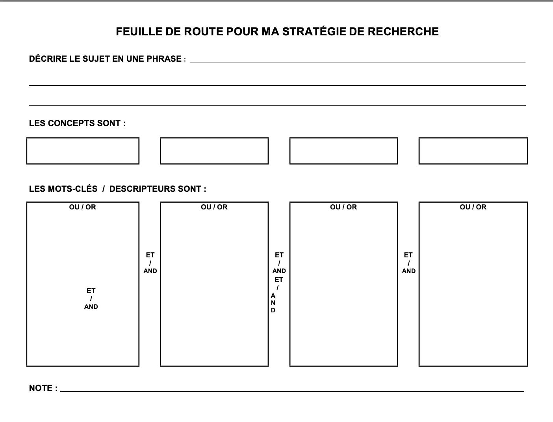

1. **Déterminer le sujet de recherche et identifier les concepts**

* Décrire le sujet de recherche en un seul énoncé= permet de synthétiser l’essentiel (rarement plusieurs genre si + que 1 question en litige)

Ex : Vous êtes en vacances chez votre famille. Sachant que vous étudiez en droit, votre oncle Raymond vous demande de l’aider à rédiger son testament. Vous hésitez toutefois, car Raymond souffre d’une forme légère de trisomie 21 et est sous tutelle.

Raymond peut-il faire un testament?

Posons nous 4 questions : ***Sur grille photo***

Qui? Quoi? Où? Quand?

Qui?:

-Sous tutelle

-Souffre de trisomie 21 (facultatif)

-Majeur (pour savoir à quel régime de tutelle il appartient)

Quoi?

-Capacité de tester

Où?

-Droit applicable=droit québécois

Quand?

-Suppose que droit en vigueur qui s’applique

Décrire la situation en une phrase : En droit québécois, le majeur sous tutelle peut-il faire un testament?

Concepts (se trouve dans les 4 questions précédentes):

-Majeur

-Tutelle

-Capacité de tester

Note : Limite au QC, droit en vigueur

Ex 2 : Carlos, 21 ans, originaire de Victoriaville où vit encore sa mère, est étudiant à l’Université de Montréal. Il ne prend pas ses études au sérieux. À l’égard de sa mère, à qui il réclame une pension alimentaire, il a une attitude irrespectueuse.

Ce jeune homme a-t-il droit à une pension alimentaire?

Qui?

-Majeur

-étudiant universitaire

- Pas sérieux dans ses études

-Irrespectueux envers son parent

Quoi?

-Pension alimentaire pour enfant

Où?

-Droit applicable au QC

Quand?

-Droit en vigueur

Décrire le sujet en une phrase :

En droit québécois, un enfant majeur a-t-il droit à une pension alimentaire?

Concepts :

-pension alimentaire

-enfant majeur

*Irrespect et sérieux dans ses études ne sont pas des concepts de base, mais précisent plutôt le sujet- ne sont pas indispensables pour répondre à la question

Il est possible de rajouter des concepts en cours de route :

* Irrespect et sérieux important

Art.597 C.c.Q. : L’enfant à tout âge, doit respect à ses père et mère

Il est normal de rajouter au fur et à mesure

Reformulation : En droit québécois, un enfant majeur qui n’est pas sérieux dans ses études et qui est irrespectueux envers son parent a-t-il droit à une pension alimentaire?

* On peut retirer un des concepts si trop large

Note : Limites au QC, droit en vigueur

Mises en situation :

1. Marielle et André se sont rencontrés à Montréal alors qu’André terminait ses études en génie minier. Lorsque André a décroché un poste en Abitibi, votre cousine Marielle a quitté son emploi pour le suivre. Trois enfants sont nés au cours des années suivantes, Marielle se consacrant à leur éducation et aux tâches ménagères. Aujourd’hui, après 11 ans de vie commune, André lui annonce qu’il la quitte. Le couple ne s’étant jamais marié, Marielle ne sait pas quels sont ses droits et se tourne vers vous pour obtenir de l’aide. Vous vous souvenez d’avoir lu sur l’enrichissement sans cause récemment, et vous vous demandez si cela peut s’appliquer dans le cas de votre cousine.

Qui?

-Conjoints de fait

-Ingénieur minier

- Femme au foyer

- 3 enfants nés de l’union

Quoi?

-Séparation

-Enrichissement sans cause

Où?

-Droit applicable au Québec

Quand?

-Droit en vigueur

En droit québécois, les conjoints de fait peuvent-ils obtenir une compensation pour enrichissement sans cause?

Concepts :

-Enrichissement sans cause

~~- Séparation~~

-Conjoints de fait

1. Dans les jours suivants le décès de votre grand-mère, vous aidez votre famille à faire l’inventaire de ses biens dans son appartement à l’étage d’un duplex à Rosemont. Vous rencontrez alors les propriétaires, qui habitent au rez-de-chaussée. Vous leur mentionnez alors que vous êtes intéressé à louer l’appartement. Heureux de trouver si rapidement un nouveau locataire, les propriétaires discutent avec vous du montant du loyer et de la date à laquelle vous emménagerez. Ils ne possèdent pas de copie de contrat de bail à ce moment-là, mais après une solide poignée de main, ils vous assurent que vous ferez un parfait locataire. Le lendemain, en feuilletant le journal, vous voyez une petite annonce suivant laquelle l’appartement est offert à la location. Inquiet, vous craignez que les propriétaires louent le logement à quelqu’un d’autre, malgré votre poignée de main. Si tel était le cas, auriez-vous des recours ?

Qui?

-locataire

-propriétaires

Quoi?

- bail résidentiel

-contrat verbal

~~-obligation civile~~

-~~location d’appartement~~

Ou?

-Droit applicable au QC

Quand?

-Droit en vigueur

Question : En droit québe2cois, un contrat verbal est-il suffisant pour conclure un bail résidentiel en droit québécois?

Concepts :

* Contrat verbal
* ~~Obligation civile~~
* Bail résidentiel

1. **Trouver les mots clés**

Outils terminologiques :

* Dictionnaires
* Outils de traduction
* Vocabulaire contrôlé
* Plans de classification
* Encyclopédies
* Index de livres

**voir page du cours

Fonction : contenir un ensemble de termes du domaine juridique par ordre alphabétique et fournir pour chacun des termes une définition, explication ou correspondance (synonyme, antonyme, traduction)

Les 3 autres : ne sont pas a proprement parler des outils terminologiques, mais permettent aussi de trouver des mots clés.

1. Dictionnaires

* Permettent de trouver le mot juste pour un concept donné, mais aussi pour trouver des synonymes ou des termes apparentés (ex : Larousse, Robert, temium plus, grand dictionnaire terminologique, dictionnaire de droit privé, vocabulaire juridique, dictionnaire Hubert Reid…)

*Dictionnaires juridiques et non généraux

Poursuite de l’exercice de conjoints de fait :

Mots clés pour conjoint de fait :

-Union de fait

-Concubin

-Concubine

-Concubinage

-Concubinary

-De facto spouse

-Common law partner

Mots clés pour enrichissement sans cause :

-Enrichissement injustifié

-Unjust enrichment

-Unjustified enrichment

*tout ça à l’aide du dictionnaire Paul-André Crépeau et du Reid

1. Index de livre

* Toujours se référer à l’édition la plus récente

Ex précédent :

Concepts :

-Majeur

-Tutelle

-capacité de tester

Mots clés :

-majeur protégé

-tuteur

-testament

1. Encyclopédies

Bon point de départ pour nos recherches, permet de se familiariser avec ceux-ci

* Synthétisent tous les domaines de droit, utile lorsqu’on ne connait pas bien le sujet.
* JurisClasseur Québec, Halsbury’s Laws of Canada, Canadian Abrigment, Canadian Encyclopedic Digest

Ex: énoncé: La défense des troubles mentaux en droit criminel canadien.

Concepts :

-Troubles mentaux

-Droit criminel

Mots clés

-Maladie(s) mentale(s)

-Droit pénal

-Aliénation

-Mental disorder(s)

-penal law

-criminal law

1. Plans de classification

Systèmes de classification qui permettent d’associer des concepts à des domaines de droit qui se subdivisent en sous-rubriques plus précises.

Ceux-ci peuvent être utilisés comme mots clés dans une stratégie de recherche

Ex :

SOQUIJ

LexisNexis Quicklaw

1. Outils de traduction

Servent à trouver la traduction anglaise ou française d’un terme, juridique ou non.

Ex : le grand dictionnaire terminologique, juriterm

1. Vocabulaire contrôlé

Utilité de portée générale : permet de trouver synonymes, traductions et termes connexes

Utilité à portée spécifique : permet d’obtenir termes plus pertinents

Ex : catalogue des bibliothères de Udem, wastlawnext.canada

*Fonctionnent avec 2 vocabulaires contrôlés différents

Westlawnext.canada :

Rajouter mots clés :

* Malade(s) mental/mentaux
* Mentally ill
* Crimininalité
* Criminel(s)
* Offendre(s)

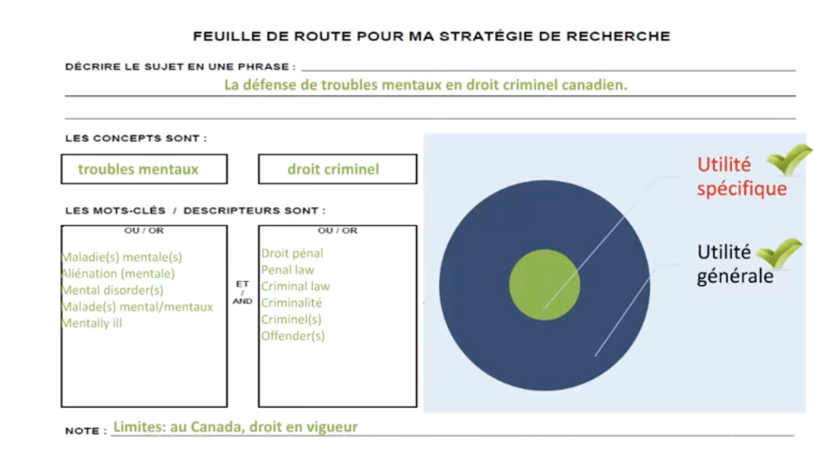

Criminels malades mentaux/ mentally ill offenders : termes à retenir, car couvrent tous ceux qu’on a vu avant

Principaux outils terminologiques pour la recherche juridique

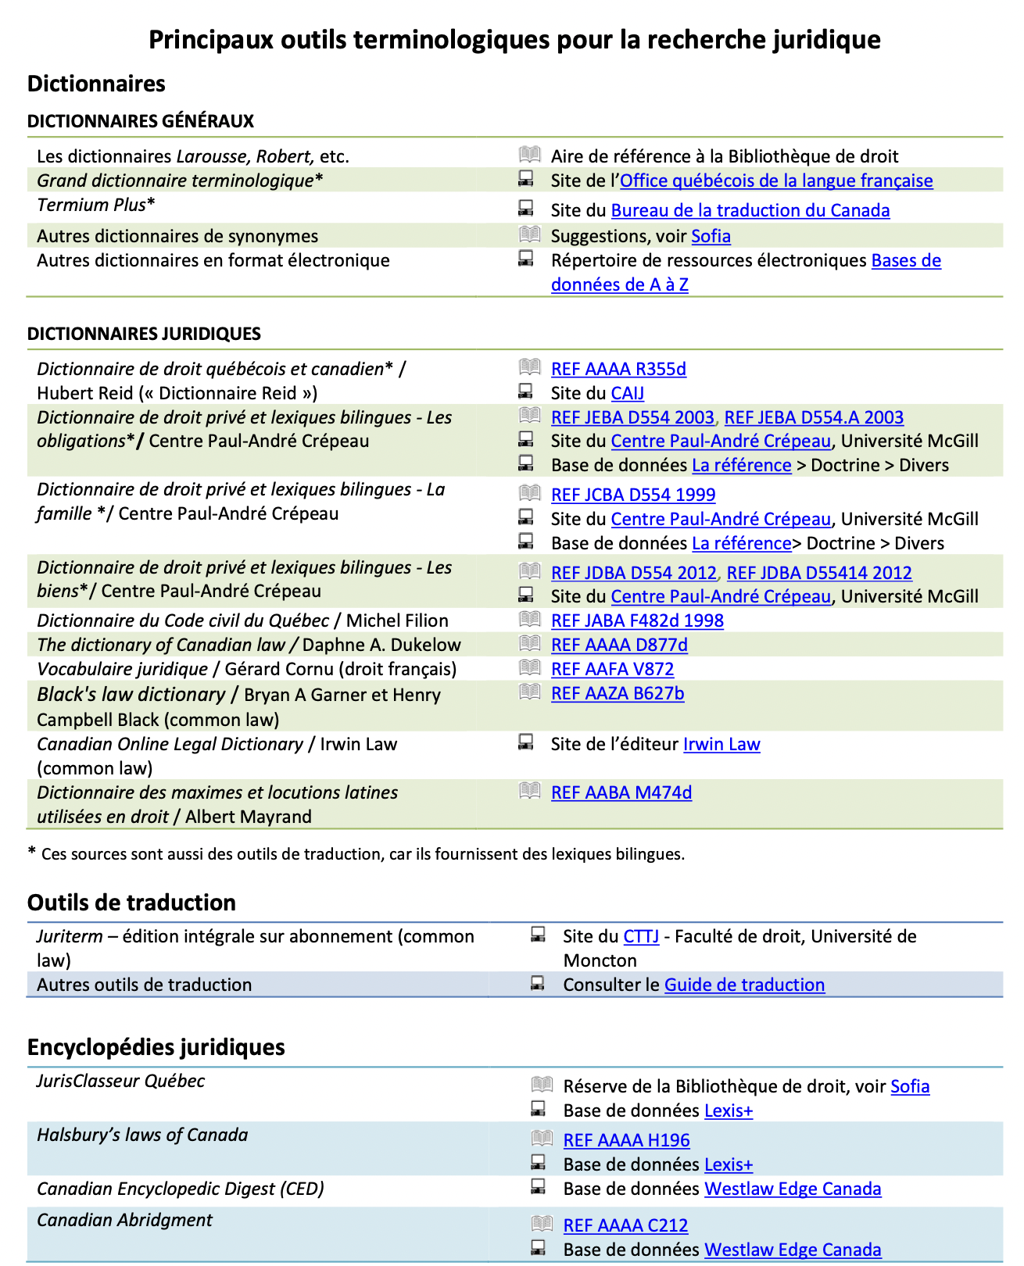

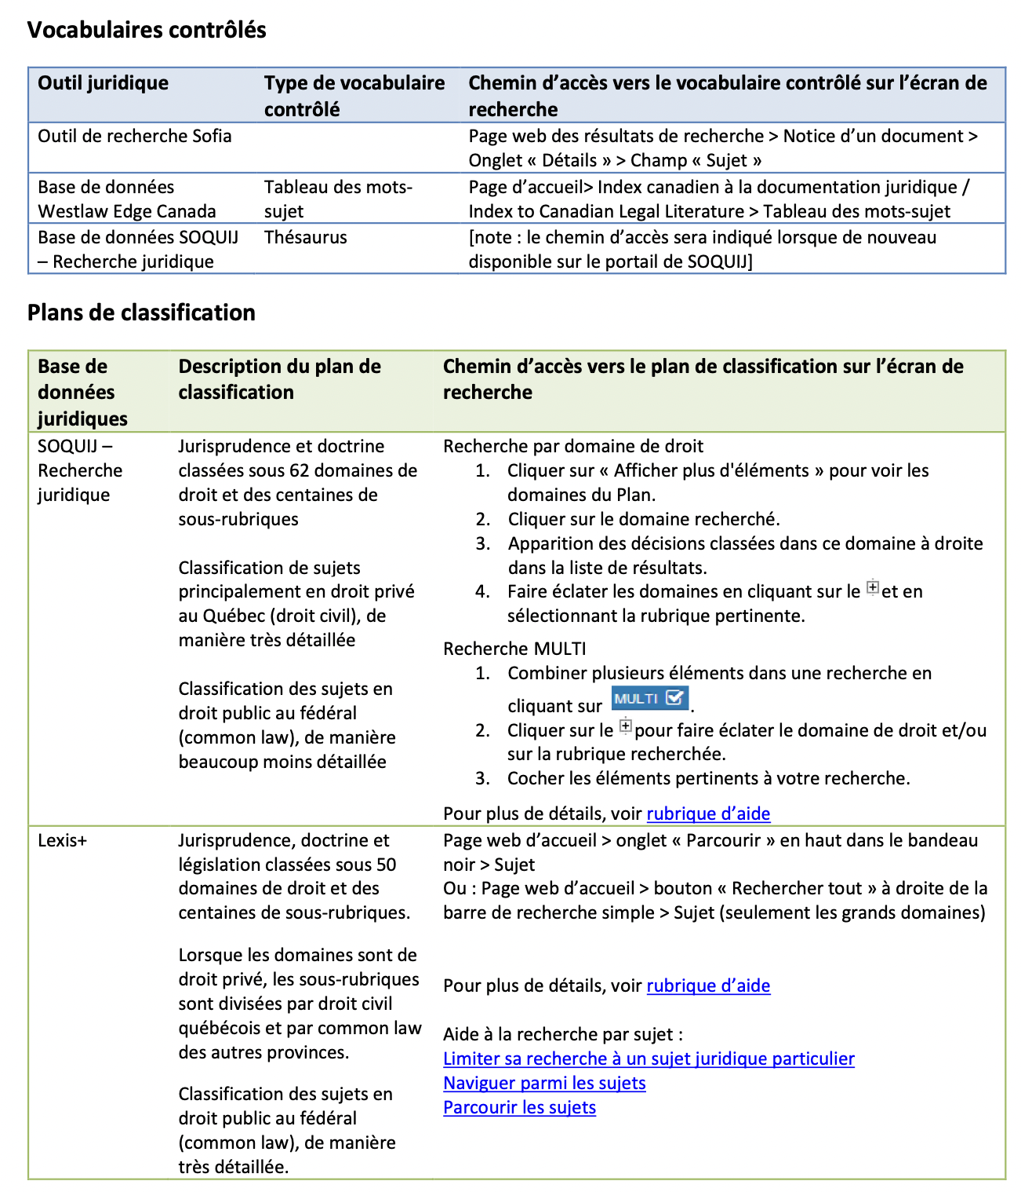

1. **Relier les concepts entre eux avec des opérateurs logiques**

**1er opérateur : ET (le plus commun)**

Aussi AND ou &.

Tous les termes qu’on inscrit seront dans les articles qu’on obtiendra.

*Ne pas inscrire un mot ET son synonyme, mais un mot OU/OR son synonyme

Ex : pas écrire bébé ET poupon, mais bébé OU poupon

Comma ça il faut seulement qu’1 seul des termes soit présent dans le résultat, permet d’élargir la recherche

* Utiliser racine commune de tous les mots ainsi que le point !

Ex : pour diffamation, on écrit diffam! Et le moteur de recherche inclura toutes ses variantes (diffamer, diffamatoire, diffamateur…) ainsi que les pluriels

ATT : terminaisons peuvent être mauvaises

* Utiliser * pour remplacer une lettre qui parfois en est une autre

-ex : mari*uana, habil*té (habileté ou habilité)

1. Préciser la recherche :

* Pour une expression précise, utiliser guillemets anglais

Ex : enrichissement sans cause= enrichissement ET sans ET cause

Écrire plutôt ‘’enrichissement sans cause’’

‘’tutelle au majeur’’ ne permet pas de repérer les termes connexes tels que tutelle au majeur, majeur en tutelle, majeur sous tutelle…

* Utiliser **opérateur de proximité** au lieu de l’opérateur ET

Ex : comment repérer toutes ces expressions : tutelle au majeur, majeur en tutelle, majeur sous tutelle majeur protégé pourvu d’un tuteur

* Écrire tute!/ph majeur

(/ph= dans la même phrase)

* Encore plus précis : tute! /4 majeur

(/N = avec 4 mots de distance au maximum)

**Opérateur SAUF/ NON/ %**

-Permet d’exclure des termes

Ex : harcèlement SAUF sexuel

ATT : certains documents pertinents peuvent être perdus si le mot « sexuel » par ex se trouve dans celui-ci ainsi que le mot « harcèlement » mais qu’ils ne sont pas nécessairement liés

Combiner les opérateurs logiques

Ex : conjoints de faits

Utiliser () pour isoler chacun des concepts.

Utiliser troncature si mots ont la même racine, unjust enrichment et unjustified enrichment, la troncature se combine à un opérateur de proximité (unjust! /1 enrichment)

On ne pourrait pas utiliser les guillemets, puisque le 1er mot est tronché et que les guillemets cherchent une expression exacte et chercherait donc avec le !

…

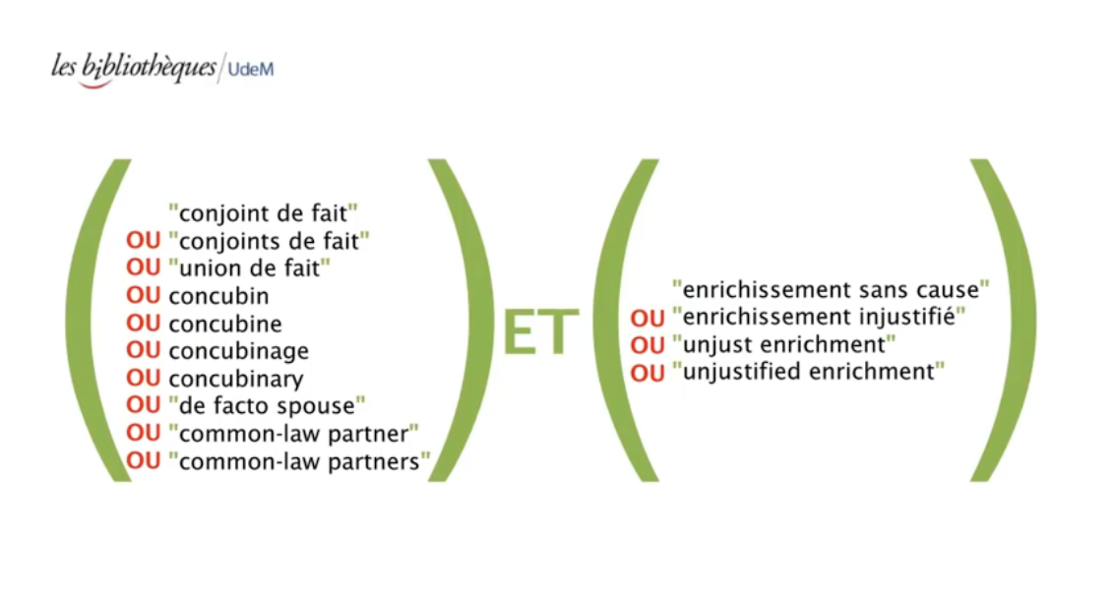

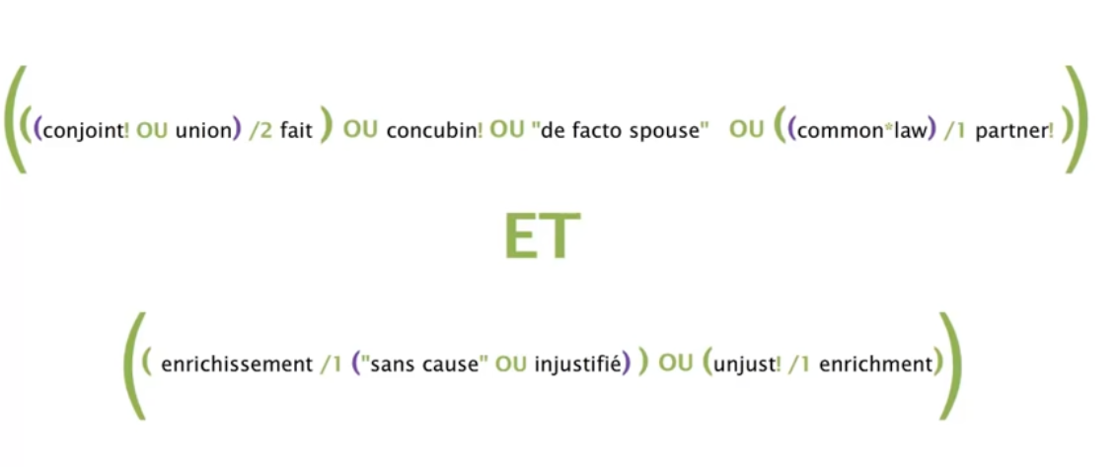

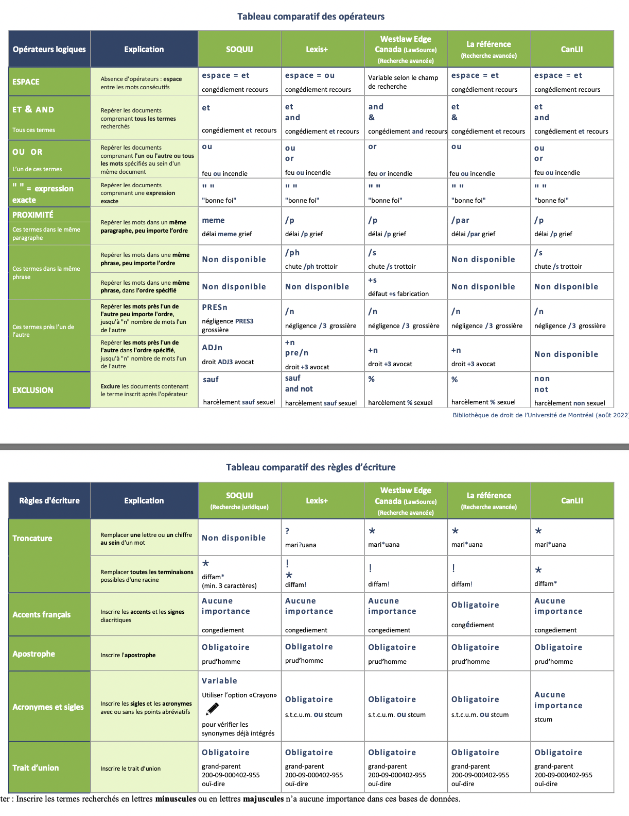

**5) Recherche**

Outils de recherche :

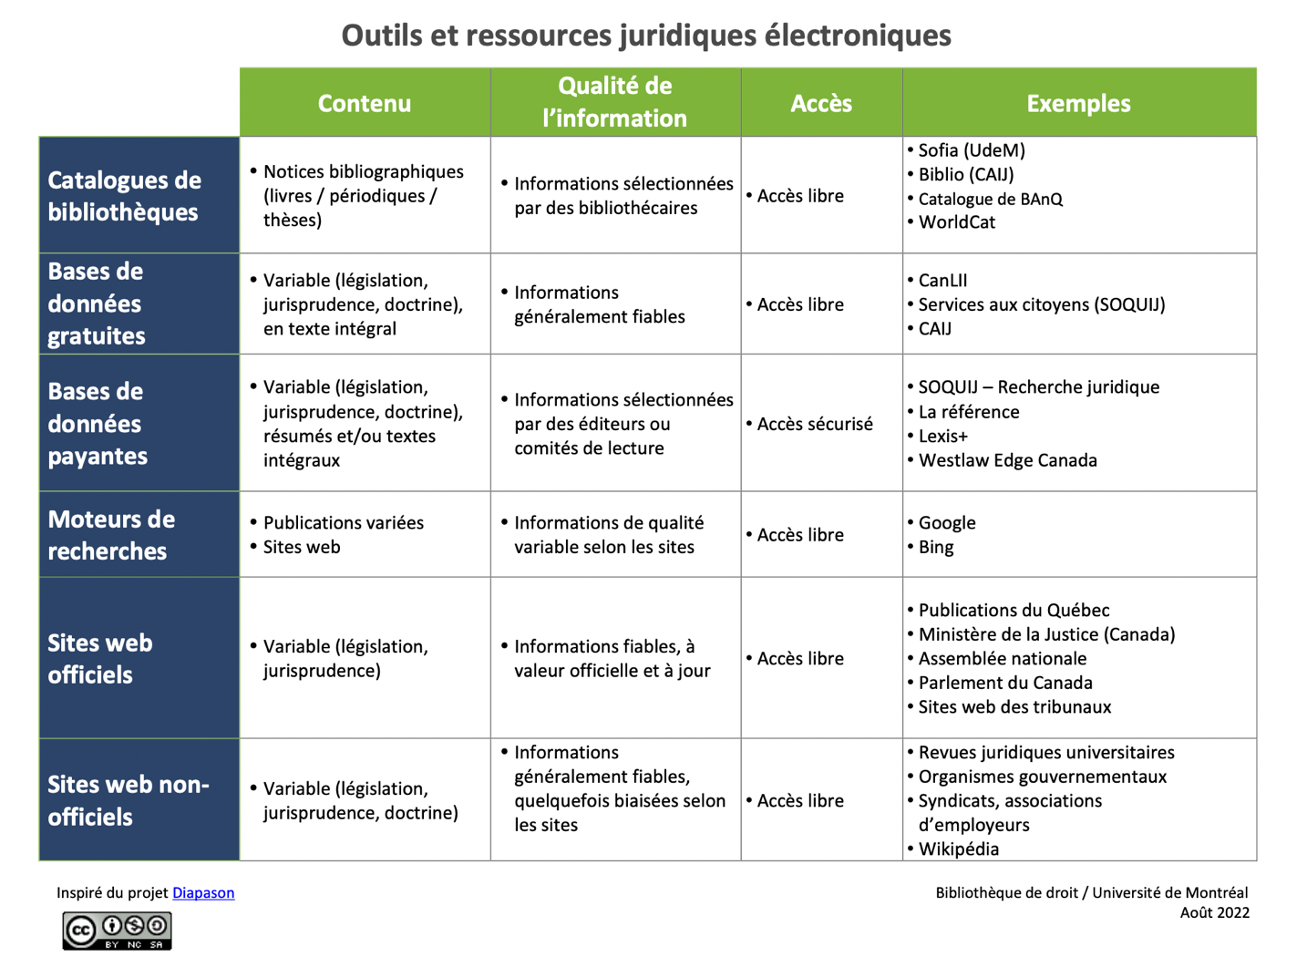

Critères de sélection : contenu, portée temporelle et couverture géographique de chaque ressource, également disponibilité ($?) de l’outil.

Bases de données juridiques :

2 critères permettant de distinguer les bases de données :

1. L’accès à la base de données est soit gratuit, soit tarifié

* Si accès tarifié= base de données offre une valeur ajoutée

1. La portée des collections de la base de données

-Certaines bases de données proposent des collections essentiellement québécoises alors que d’autres offrent des collections pancanadiennes

**Présentation des bases de données documentaires**

Pourquoi devrait-on chercher dans des bases de données?

1. Contenu

* Google a trop d’information, inclut bon et moins bon
* Mais pas toute l’information : bases de données font partie du Web invisible (bas de l’iceberg, bases de données sont irréparables)
* Information souvent protégée par licence/copyright

Bases de données

Qualité du contenu :

* Information spécialisée (différents domaines, aspects, juridictions)
* Requiert une recherche précise
* Information fiable :
* Qui a produit l’information, et dans quel but?
* Trouvent leurs articles dans certaines revues/publications auteurs et organismes mieux réputés

1. Structuration de l’information

* On isole titre, auteur, source, année de publication, texte sont séparés contrairement à Google.
* Permet de faire des requêtes beaucoup plus précises
* Permet par ex : de discriminer par des articles écrits par X, versus à propos de X

1. Ajout de métadonnées

= données à propos de l’article en question

* Informations sur l’article, qui ne se trouve pas nécessairement dans l’article
* Ajoutés par des bibliothécaires, experts…

Avantages :

* Permet de gagner du temps
* Permet de repérer l’article en utilisant des mots clés qui ne sont pas dans l’article
* Permet de repérer/grouper tous les articles ayant les mêmes caractéristiques communes

1. Fonctionnalités de recherche

* Google offre peu d’options pour manipuler, restreindre, préciser une recherche
* Les bases de données offrent beaucoup plus d’options

Pré recherche : les opérateurs booléens et de proximité (permettent d’inclure et d’exclure certains termes)

Pré recherche : thésaurus

* Permet d’entrer une requête et suggérer certains aspects de mon sujet, donc focusser ma recherche sur un point

Post recherche : facettes

* Façons d’aller approfondir/préciser ma recherche

**Évaluer la recherche**

1. Évaluer la pertinence des résultats

* Les documents correspondent-ils à ce que je cherche?

1. Évaluer la quantité de résultats

* Le nombre de documents me semble-t-il adéquat?

-Raffiner ou élargie ma recherche en conséquence

1. Évaluer la source

* Auteur du document? Source fiable (chambre professionnelle, revue universitaire, éditeur réputé, site Web officiel…)?

Voir..,

* Qualité du contenu
* Autorité de la source
* Mise à jour
* Facilité d’utilisation